**今日动态**

**9月9日 星期一 晴**

1. **入园情况：**

今日来园28位小朋友。1位小朋友请假。

**2.区域活动**

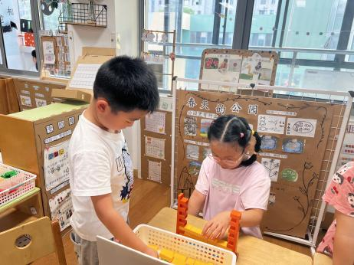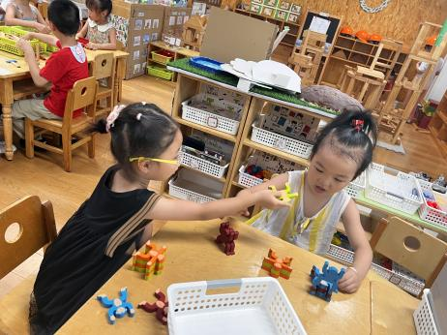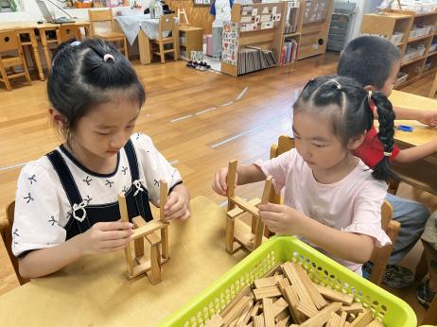

**桌面建构区**

李梦婉和武依朵两位小朋友在玩阿基米德积木，比赛谁搭的高。

**益智区**

李沐妍和谢琦悦两位小朋友在玩动物叠叠乐。

**益智区**

谭成晨和张子柚两位小朋友在玩推墙游戏。

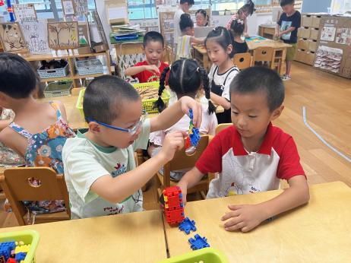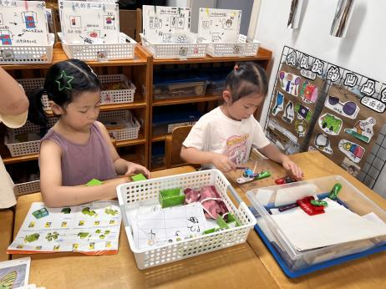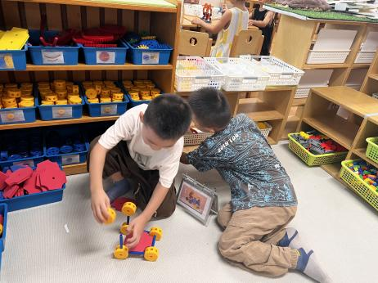

**万能工匠区**

杨斯彦和何艺杰两位小朋友在建构小车。

**科探区**

芮江媛小朋友在玩电路游戏，付艺彤小朋友在玩镜子游戏。

**桌面建构区**

姜悦宸和夏天两位小朋友在玩插塑积木。

**3户外活动**

今天我们的户外活动：皮球区。

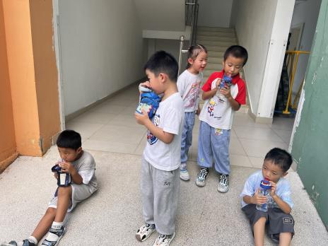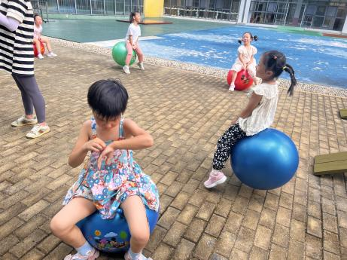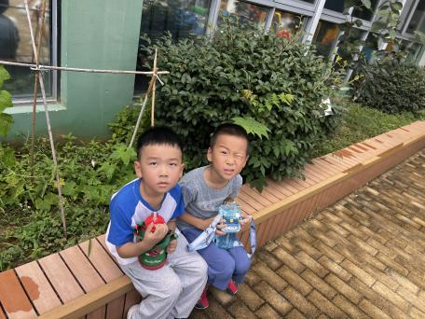

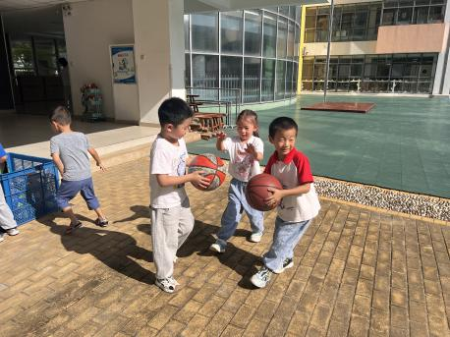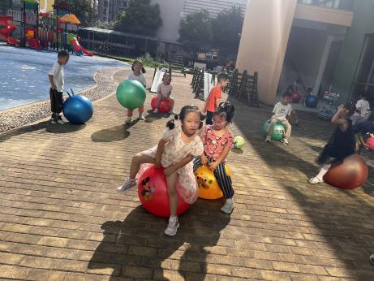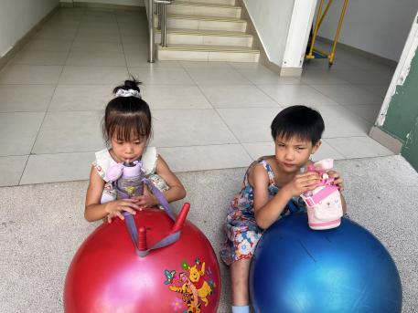

**4集体活动**

《小熊长大了》是一则充满童趣的教育故事，故事中语言通俗易懂，富有生活化，主要讲述了小熊和其他小动物们在生长过程中发生的有趣的故事。这则故事蕴含着“每个人都和小动物们一样，会不断地长高、长大，不断地变化”以及“长大了，身体变化了，本领也增大了”的道理。

大班的孩子对于形象具体、情节生动的故事兴趣比较浓厚，理解、感知也较快。经过小大班两年的生活与学习，他们的理解表达能力都有了一定的提高，在图片、提问等的帮助下能很快理解故事内容，部分孩子愿意在集体面前用完整、连贯的语句表达意见，但是也有个别幼儿，特别是班级新转入的新生不够主动、缺乏自信，语言表达能力相对较差，需要老师的鼓励。

故事：小熊长大了

暑假过去了，幼儿园要开学了,小熊还在树洞里呼呼睡觉,动物朋友们都来了，他们大声喊“小熊，小熊,快起来,我们上幼儿园去吧，我们现在是中班小朋友啦!小熊从树洞里出来一看，呦，小马、小兔和小象这些朋友都来了。

小马说: "你们瞧， 我长大了，腿也长了，背也宽了，可以背大木头了。”小马背起一根大木头飞快的跑了一圈。

小兔说:”你们瞧， 我也长大了，我的脚丫子变大了，跳得更高了”小兔抬起脚，让大家看看她那双大大的新鞋,又高高的跳起来，从小树.上摘下几个果子。

小象说:”你们瞧， 我也长大了，我的鼻子更长，更有力气了。”小象把长鼻子伸到小河里，吸足了水,往天上一喷。呀，好像下了一场大雨。

小熊对着河水照了照自己，嘟囔着说:“就是我没长大, 好像还和原来一样。朋友们对小熊说: "快穿 上衣服快走吧!”小熊赶紧穿衣服，咦,衣服怎么变紧了啊，小熊扣小熊抬脚穿鞋子，鞋子怎么变小了啊，好不容易才把脚伸进去，一走路,鞋子就被顶破了，脚指头都露在了外面，小熊真着急。这时，熊妈妈拿出早已准备好的新衣服、新鞋子，还有一顶新帽子,说"小熊，快来换上吧!”小熊穿上新衣服、新鞋子，戴上新帽子，这时刮来-阵大风，把小熊的帽子吹跑了。小熊追着帽子跑，风把帽子刮过了小河，小熊着急，使劲一跳，跳过小河，追上了帽子，小熊说: "啊， 原来我也长大了。”

长大了，大家都长大了，小动物们一起高高兴兴地上幼儿园去了。

**5.生活活动**

早点：牛奶、饼干。

午饭：小米饭、烩三鲜、包菜炒香干、冬瓜口蘑汤。

点心：青菜香菇肉沫面 水果：哈密瓜、千禧